# Prøve i grunnleggende programmering

Programmering og modellering

Prøvetid er **2 timer**.

Du kan bruke **alle hjelpemidler, unntatt kommunikasjon** med andre.

Besvarelsen skal leveres som **en enkelt Python kildekodefil**.

Du skal bruke **matplotlib** for generering av plott.

Koden skal ellers kun benytte seg av **funksjoner i standardbiblioteket** til Python.

Et A4-ark er 210 mm bredt og 297 mm langt. Tenk deg at du bretter opp kanter på alle sidene, slik at du får en eske. Se figuren nedenfor.

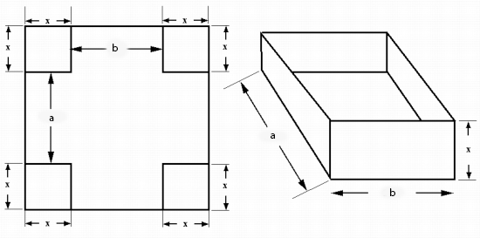

Du skal lage et program som regner ut volumet til esken, avhengig av hvor høye kanter du bretter. Resultatet skal vises som en graf. Start med en kanthøyde på 1 mm og regn ut volumet i skritt på 1 mm opp til største mulige kant.

Programmet skal vise en graf med alle beregnede volumer og tilhørende sidehøyder. Programmet skal også skrive ut verdien til det største mulige volumet og den tilhørende sidehøyden.

Når du lager programmet skal du legge vekt på å vise at du behersker grunnleggende programmering. Bruk variabler, kontrollstrukturer og funksjoner på en god måte. Kommenter koden der du mener at det kan være fornuftig å gjøre det.

Når du har laget ferdig programmet, skal du utvide det slik at det tar lengde og bredde på arket som input fra brukeren slik at beregningen kan gjøres på ark med vilkårlig dimensjon. Husk å bygge inn sjekker som sikrer at brukeren ikke kan taste inn ugyldig input. Målene til et A4-ark skal brukes dersom brukeren ikke taster inn noen verdier for sidelengder.